105年度北區螢火蟲志工培訓課程報名簡章
為幫助罕見疾病病友及其家屬走出罹病的陰霾，增進社會參與的機會與能力，本會在推展各項病友服務中，為了服務更多的罕病病友及家屬，持續招募有熱誠之志工朋友加入我們的團隊，讓無限的種子，長成茁壯的大樹，結滿許多香甜的果實。
為了滿足志工們不同的需求，本次課程分為兩個部份，針對新進的志工，我們在上午安排了本會的基本介紹以及服務中可能會接觸的輔具認識與操作技巧，而下午則有病友生命故事分享與拉進服務距離的魔術課程，志工們可以依照自己的需求選擇參與的時段，歡迎志工夥伴們踴躍報名!
- 主辦單位：財團法人罕見疾病基金會
- 活動時間：105年04月17日（星期日）9:00～17:00，可選擇參與全日課程或半日課程
(1)全日課程：9:00～17:00
(2)上午課程：9:00～12:00
(3)下午課程：13:00～17:00
- 活動地點：罕見疾病基金會病友服務中心
（台北市中山區中山北路二段52號10樓）
- 報名方式：請填妥報名表後傳真至(02)2567-3560或Email至rp04@tfrd.org.tw報名
- 報名期限：即日起至105年04月13日(三)止
- 聯絡窗口：(02)2521-0717轉121洽 研究企劃組 余佳蔚
【志工培訓課程表】
時間 | 主題 | 時間 | 主講
09:00-09:10 | 學員報到 | 10 | 研究企劃組  專員余佳蔚
09:10-09:20 | 志工相見歡 | 10 | 研究企劃組  專員余佳蔚
09:20-09:50 | 罕病基金會介紹 | 30 | 研究企劃組  專員伍雪苹
09:50~10:20 | 罕病志工大小事-志工服務與權利 | 30 | 研究企劃組  專員余佳蔚
10:20~10:30 | 休息
10:30-12:00 | 服務有愛無礙  輪椅、輔具操作示範及服務注意事項 | 90 | 中華民國身心障礙聯盟助理專員  張彥逸
12:00~13:00 | 午餐時間
13:00-13:30 | 罕見的天籟：病友們的生命故事 | 30 | 研究企劃組  專員余佳蔚
13:30-14:30 | 交換日記-與病友的親密對話 | 60 | 肌肉失養症病友  李柔萱一家
14:30-14:40 | 休息
14:40-16:40 | 拉近距離的小魔術 | 120 | 前東吳大學魔術社  黃馨儀
16:40-16:50 | 志工心得分享、領取培訓證明書  大合照 | 10 | 研究企劃組  專員余佳蔚
16:50 | 大家掰掰，回家囉☺

財團法人罕見疾病基金會
105年度北區罕見疾病志工培訓報名表
姓 名 |  | 性別：□男 □女
身分證字號 | （辦理保險用） | 生日： 年 月 日
聯絡電話 |  | 飲食：□葷 □素  (中午餐點僅限提供參與全日課程者)
電子信箱
通訊地址：
參與課程： 105年04月17日（星期日）
□全日課程：9:00～17:00
□上午課程：9:00～12:00
□下午課程：13:00～17:00
在學狀況：□ 畢業 □在學
畢業/就讀學校：□研究所□大專□高中職□國初中□小學 (校系所： )
就業狀況：□未就業 □就業中，服務單位：
職稱：
是否持有志願服務手冊 □有，紀錄冊編號 □無

※報名表填妥後請傳真至(02)2567-3560或e-mail至★ rp04@tfrd.org.tw佳蔚★完成報名。

【交通方式】

罕見疾病基金會病友服務中心
(台北市中山北路二段52號10樓，台北國賓飯店斜對面，欣葉餐廳樓上）

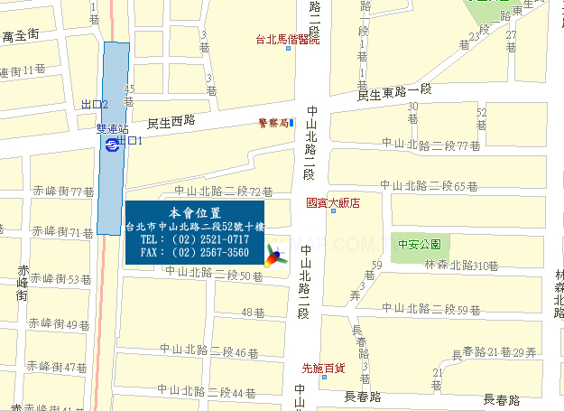
週邊交通資訊：
◎捷運：
捷運北投、淡水紅線－「雙連站」下，由一號出口出來，朝中山北路方向步行約五～十分鐘即可抵達。
◎公車路線
國賓飯店站：40、218、218(直達)、220、220(直達車)、221、227、227(區間車)、247、260、260(區間車)、261、287、310、636、659、大稻埕水岸專車、中山幹線。

